大部分人填写的尚可，需要做以下格式修改：

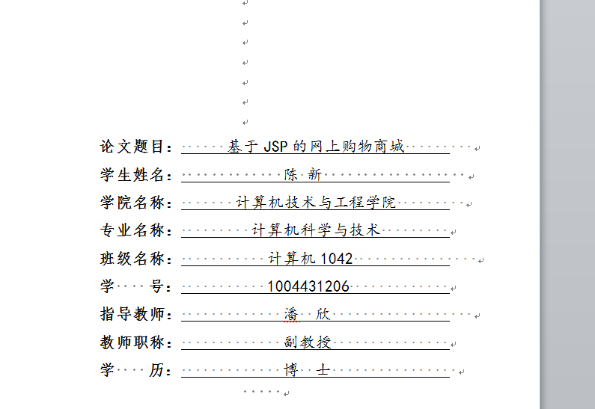

皮上的两边都有线， 注意尽量不要使用WPS进行排版

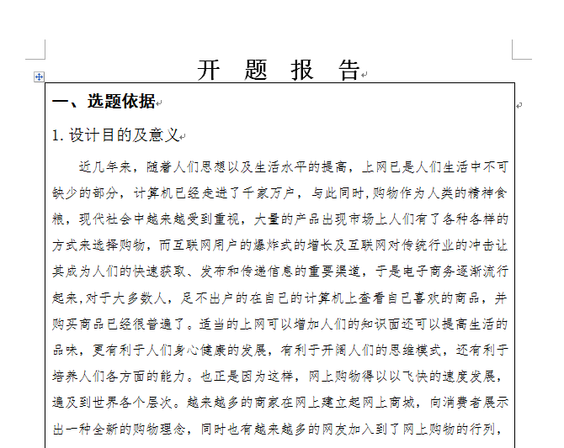

1. 保证 每一页上面都是开题报告这四个字， 所有内容都在设定好的方框之内。

2. 小标题为 宋体四号、 1.5倍行间距

3. 正文部分的内容 字体 “仿宋_GB2312” “小四”

4. 正文部分的段落样式， 1.5倍行间距

